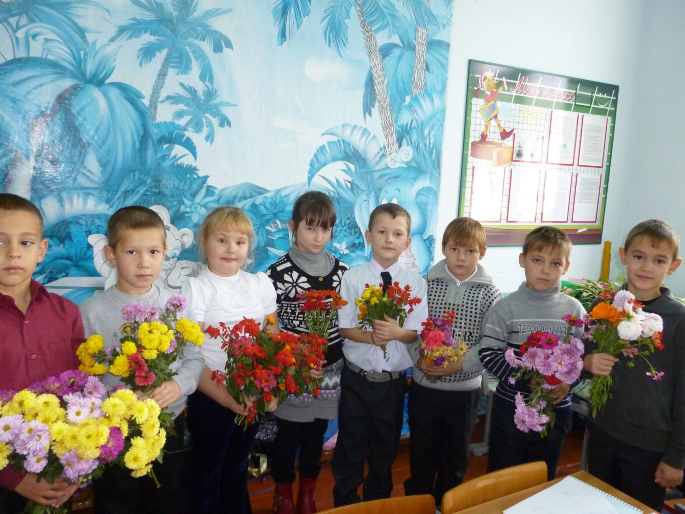
Занятие икебаной на уроке технологии 25.11.2021.
Вид работы: творческая.
Цель: воспитание любви и уважения к матери, развитие творческих способностей, трудолюбия, расширение представлений учащихся о мире профессий ( флорист).
Участники: ученики 2 класса МБОУ СОШ 27, родители.

